Ingeniería de Procesos

TEMA 01 Teoría de los

Tema Nº12:
Modelados TO BE

Indicador de logro Nº12:
Desarrolla el modelo de proceso TO-BE mediante casos teóricos prácticos.


AS – IS

TEMA Nº12:

Modelados TO – BE

Subtema 12.1:
TO – BE

Manejo de Eventos – Evento Fin: Tipos

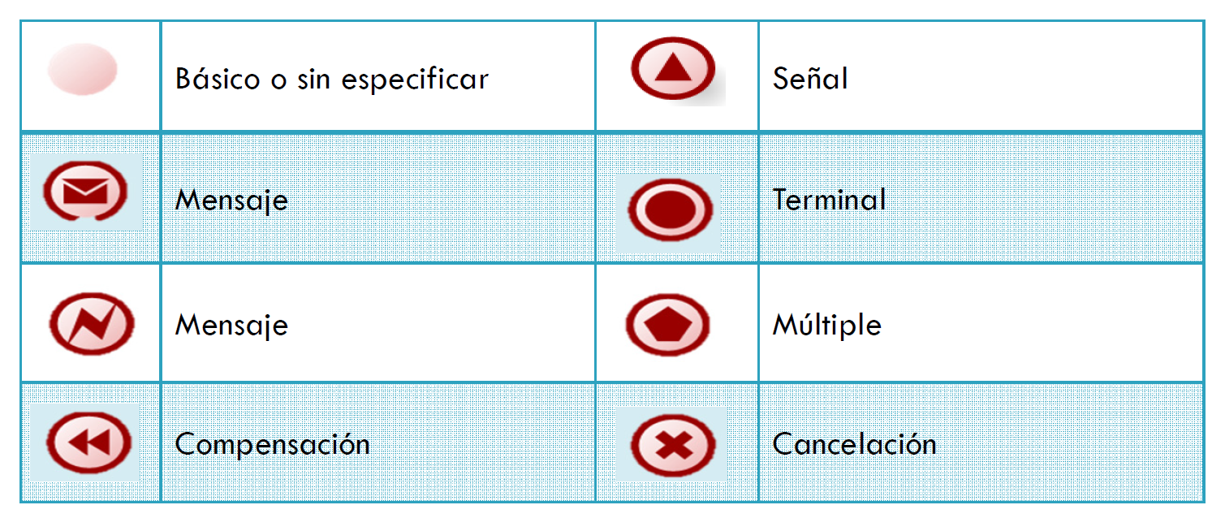

Figura 1. Evento Fin - Tipos

Manejo de Eventos – Evento Fin: Mensaje

- Permite enviar un mensaje al terminar el proceso.

Figura 2. Evento Fin: Mensaje

Manejo de Eventos – Evento Fin: Terminal

- Indica el fin del proceso, da por culminado todos los otros caminos activos.

Figura 3. Evento Fin - Terminal

Manejo de Eventos – Evento Fin: Cancelación

- Permite enviar una excepción de cancelación. Solo se usa en subprocesos transaccionales.

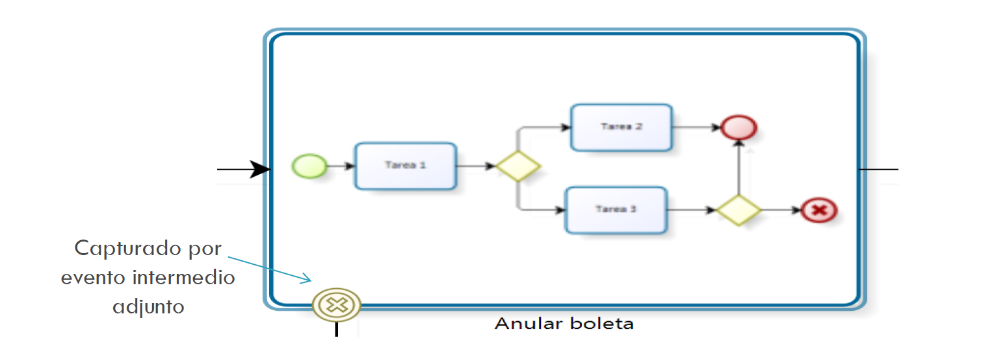

Figura 4. Evento Fin - Cancelación

Manejo de Eventos – Evento Fin: Error

- Permite enviar una excepción de error.

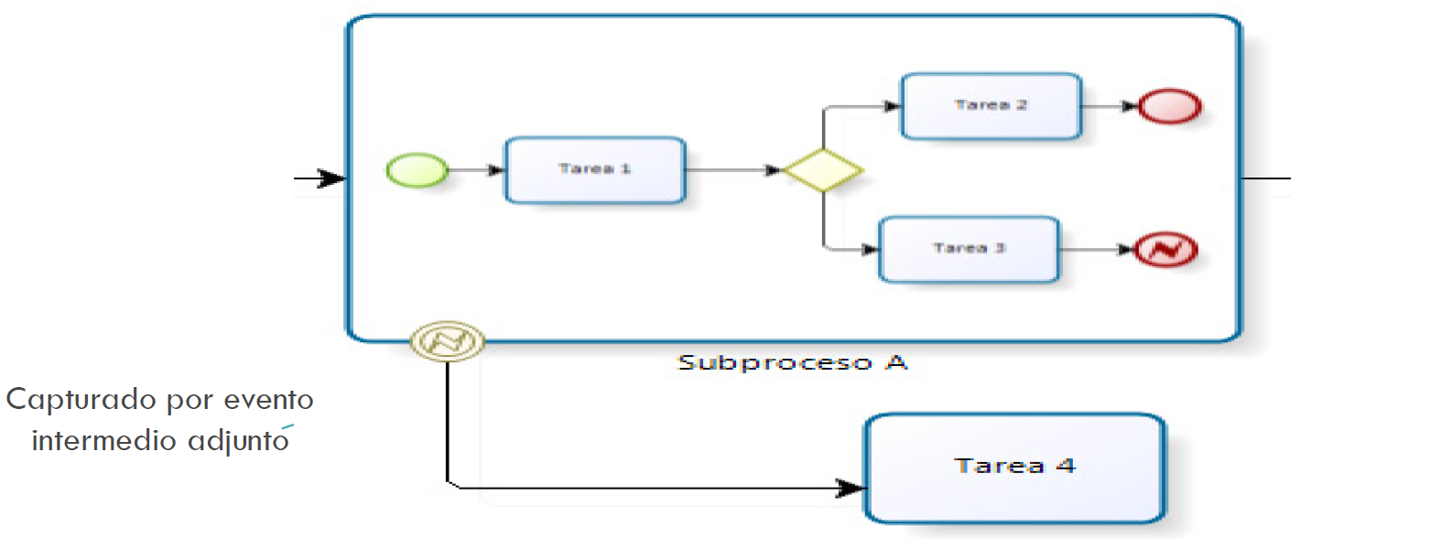

Figura 5. Evento Fin - Error

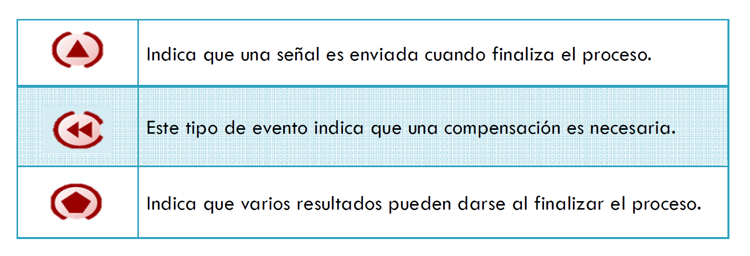

Figura 6. Eventos Fin

Extensión de Elementos Básicos – Tareas

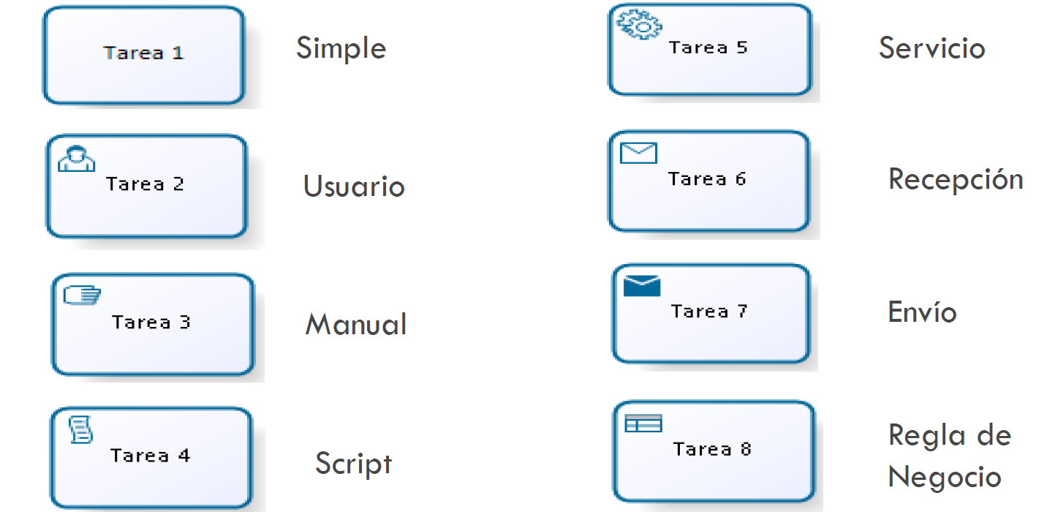

Figura 7. Extensión de Elementos Básicos – Tareas

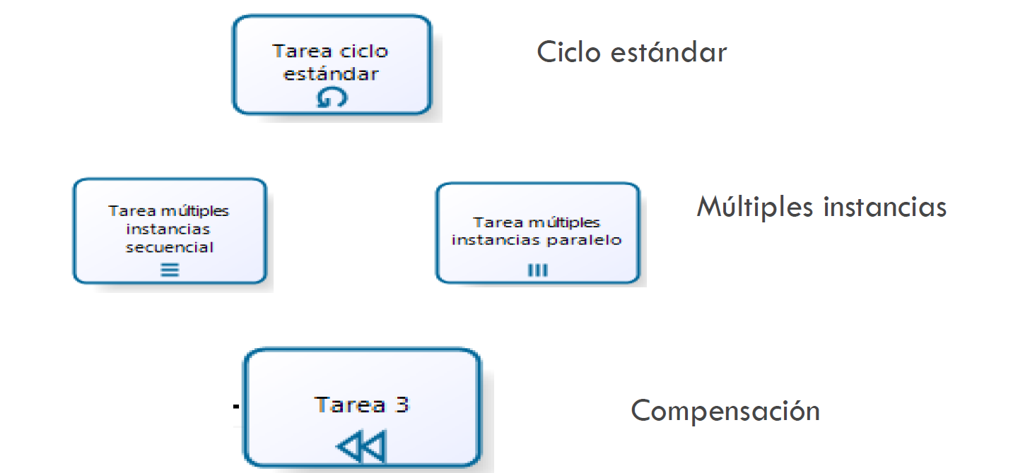

Figura 8. Tareas: Íconos Adicionales
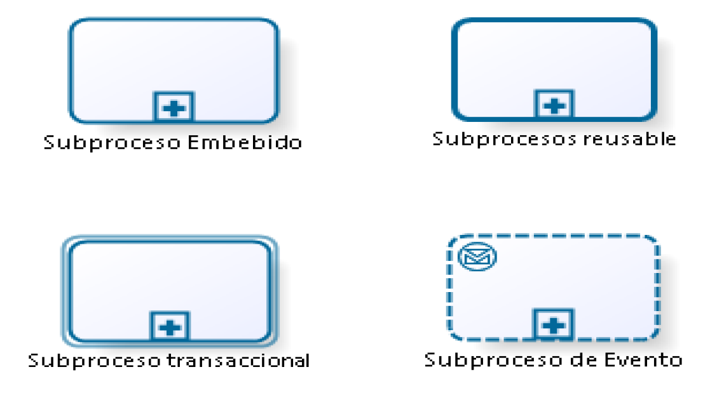

Figura 9. Extensión de Elementos Básicos – Subprocesos 1

Representaciones Gráficas:

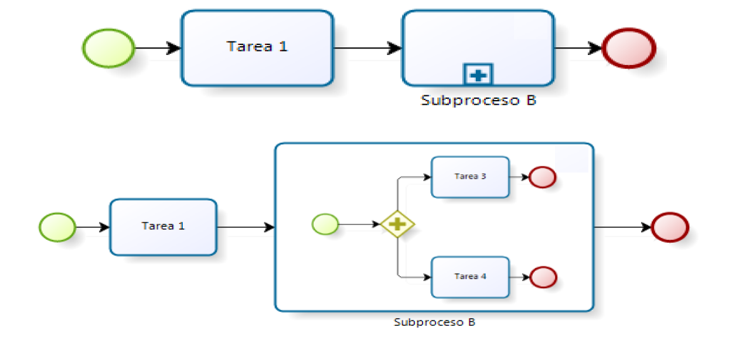

Figura 10. Extensión de Elementos Básicos – Subprocesos 2

Extensión de Elementos Básicos – Objetos de Conexión

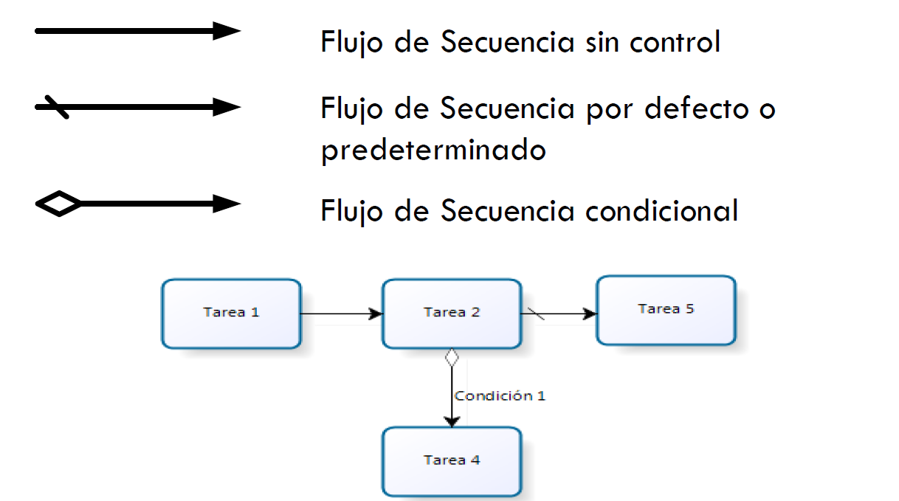

Figura 11. Objetos de Conexión

Mecanismos de Secuenciación – Flujo Normal

Figura 12. Flujo Normal

Mecanismos de Secuenciación – Flujo de Excepción

Figura 13. Flujo de Excepción

Mecanismos de Secuenciación – Flujo de Ad Hoc

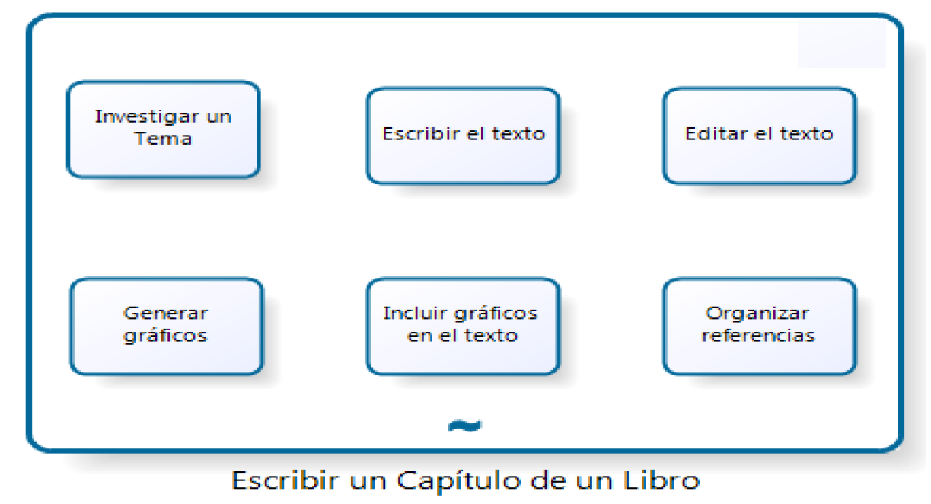

Figura 14. Flujo de Ad Hoc

Compensaciones y Transacciones - Compensación

Figura 15. Compensación

Compensaciones y Transacciones – Transacción

Figura 16. Transacción

Proceso de Negocio Colaborativo (Global)

Figura 17. Global

Proceso de Negocio Abstracto (Público)

Figura 18. Público

Proceso de Negocio Interno (Privado)

Figura 19. Privado

Análisis TO-BE

El mapeo de procesos TO BE está definiendo el futuro de la situación del proceso, es decir, donde se quiere llegar. Es también donde documentamos lo que se define el mapeo con la ayuda de herramientas que añaden valor al proceso, como las tecnologías BPM (Business Process Management). Los participantes en esta definición generalmente son personas que tienen experiencia con el mismo tipo de proceso. Además, son personas que están aptas para contribuir a la optimización de los procesos para una mejor adherencia a las prácticas, los objetivos de la organización y los sistemas de apoyo.
En este paso se definen soluciones a los problemas, es decir, se evalúan las posibles mejoras para poder aplicar en el proceso. Es también aquí que definimos una nueva versión del modelado, el TO BE – nuevo gestor del proceso, alcance, objetivo, actividades, reglas y papeles. Además de definir estos ítems, hay que resaltar actividades que agregan valor y eliminar las que no agregan, diseñando el proceso con herramientas de modelado específicas. Para optimizar la documentación de la información es de gran importancia en esta etapa se utilizan en herramientas de automatización de procesos, tales como herramientas de BPM. Estas herramientas permiten organizar el flujo de trabajo para estructurar las tareas y generar mayor transparencia, integrar diferentes sistemas, diseñar el modelado del proceso en sí y eliminar actividades manuales.

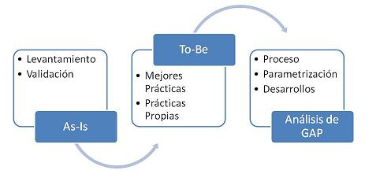
Figura 20. Análisis AS-IS y TO-BE

Ejemplos:
PROCEDIMIENTO

REPRESENTACIÓN DEL PROCESO TO - BE

Para preparar una representación del proceso TO - BE primero se debe identificar un proceso de negocio clave de la organización, indicar los participantes del proceso y luego se realizará el flujo del proceso representando lo siguiente en bizagi.

- Descripción del proceso de negocio.
- Oportunidades de mejora.
- Descripción de cada oportunidad de mejora.
- Representación TO-BE.

Descripción del proceso: Proceso gestión de incidentes

El proceso de Gestión de Incidencias cubre todo tipo de incidencias, ya sean fallos, preguntas o consultas planteadas por usuarios o personal técnico.

Objetivo: volver a la situación normal lo antes posible y minimizar el impacto sobre los procesos de negocio.

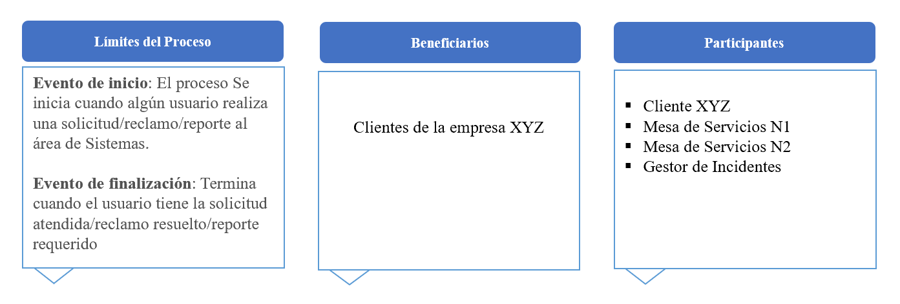

Figura 21. Proceso gestión de incidentes – Limites, beneficiarios y participantes

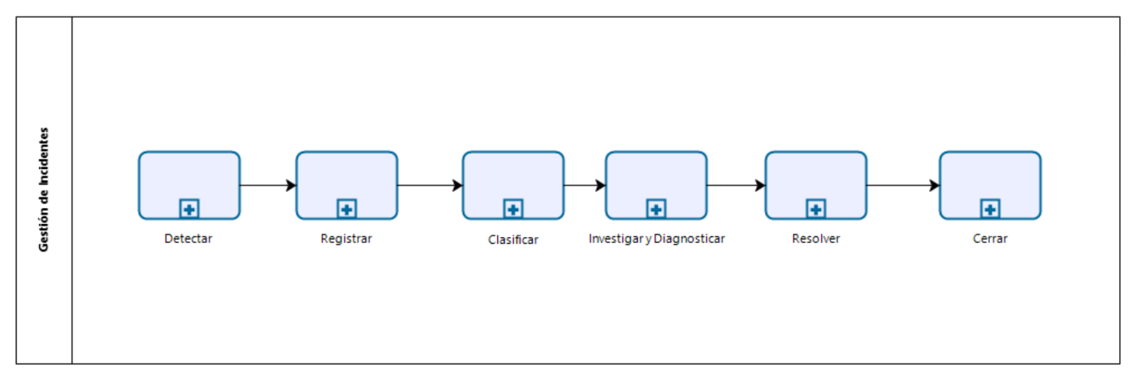

Figura 22. Proceso gestión de incidentes

- Oportunidad de mejora

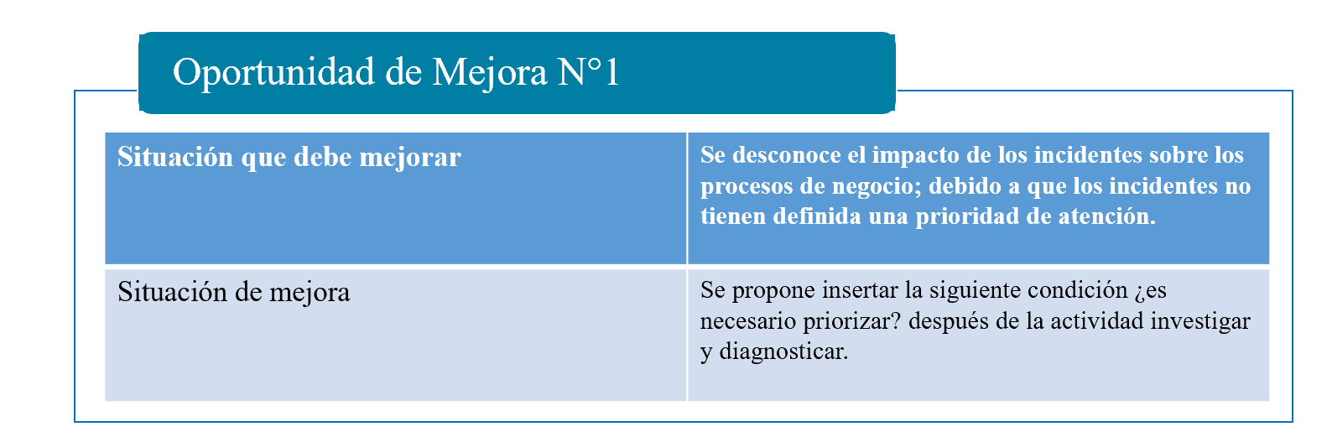

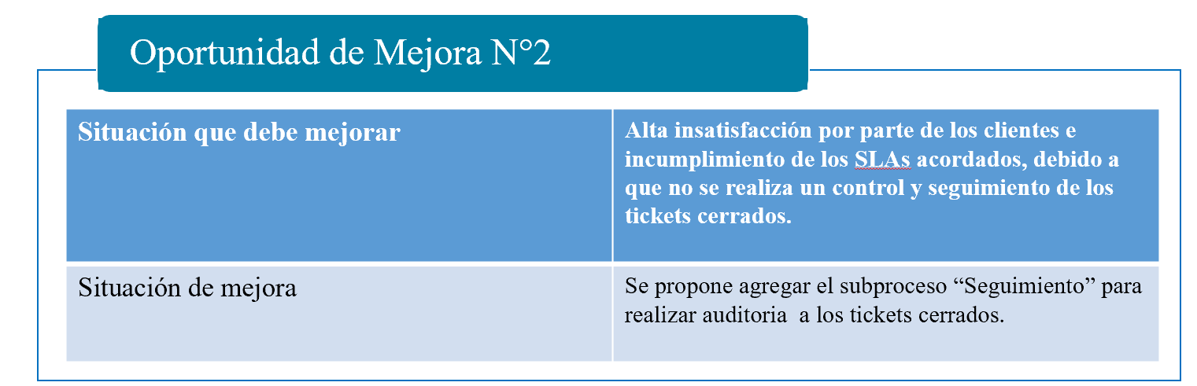

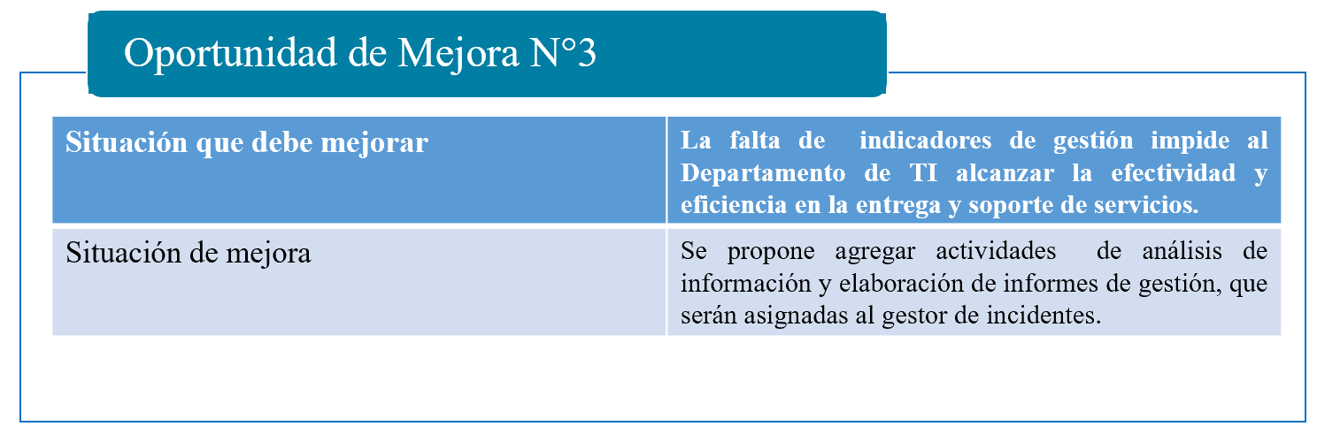
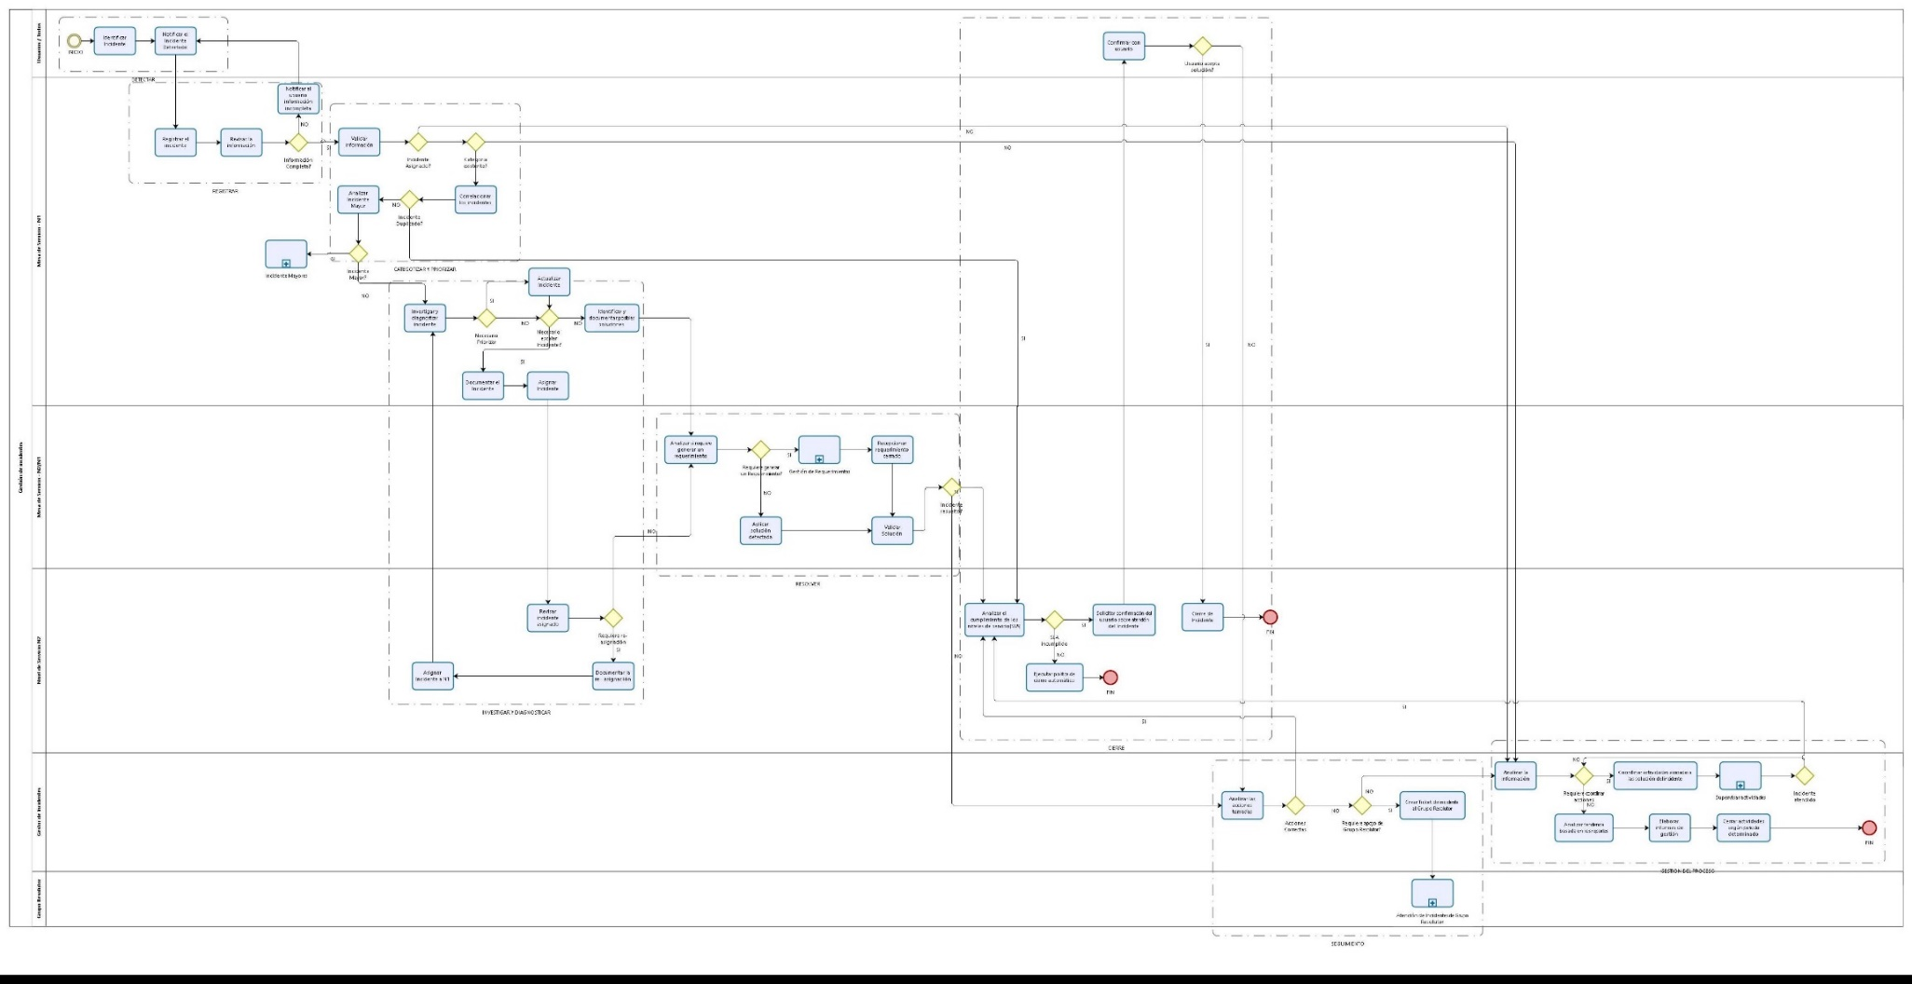

Figura 23. Proceso gestión de incidentes – TO-BE
Actividad:

Ingresa a la plataforma virtual, luego desarrolla la siguiente actividad propuesta:

- CUESTIONARIO TÉCNICO

- Explique porque es necesario realizar una representación TO - BE
- ¿Cuál es el evento que Indica que una señal es enviada cuando finaliza el proceso?
- Explicar porque en el proceso TO-BE es importante para identificar las actividades que agregan valor y eliminar las que no agregan.
- Explicar el uso de los subprocesos embebido, reusable, transaccional y de evento.
- Investiga que más se podría implementar en el proceso TO-BE que no se haya mencionado en esta guía.

- CONCLUSIONES DE LA EXPERIENCIA

________________________________________________________________________________________________________________________________________________________________________________________________________________________________________________________________________________________________________________________________________________________________________________________________________________________________________________________________________________________________________________________

